Planul de îmbunătățire a serviciilor de gospodărie comunală.

PARTEA II. GHID DE PROCESARE DATE


Autori: Anatol Bucatca, Tudor Golub, Andriy Kavun

Această Instrucțiune este elaborată în cadrul Proiectului
MĂ IMPLIC – Proiect de implicare civică în guvernarea locală (Faza II, 2023-2027), finanțat de Agenția Elvețiană pentru Dezvoltare și Cooperare (SDC) și implementat de Skat Consulting Ltd. Conținutul documentului nu reflectă în mod neapărat viziunea partenerilor sus-menționați.

Chișinău, 2024

Cuprins

Abrevieri 3
Context general. Conținutul SIP. Importanța stabilirii corecte și transparente
a tarifelor la serviciile de gospodărie comunală 4
Structura Planului de îmbunătățire a serviciilor de gospodărie comunală (SIP).
Designul conținutului 8
Introducere 8
I. Tendințe de dezvoltare a serviciilor și soluțiile propuse 8
A. Managementul deșeurilor solide (MDS) / Salubrizare: 8
B. Aprovizionare cu apă și canalizare / sanitație (AAC) 13
C. Iluminat public stradal (IPS) 22
II. Autoevaluarea Serviciilor de Gospodărie Comunală 25
III. Viziunea de îmbunătățire a serviciilor de gospodărie comunală 27
IV. PLAN DE ACȚIUNI privind îmbunătățirea serviciilor de gospodărie comunală,
2024 - 2027 30
V. Managementul Riscurilor 32
VI. Planul de Monitorizare privind implementarea SIP 34
Anexa 1. Componenţa Echipei de Iniţiativă Comunitară /Gura Galbenei, exemplu 38
Întrebări frecvente (FAQ) despre stabilirea corectă și transparentă a tarifelor la SGC 38

Abrevieri
AAC / AAS | Alimentare cu apă și canalizare / Alimentare cu apă și sanitație
AAPL | Autoritate a administrației publice locale
APL | Administrație publică locală
CA | Consiliul de Administrație
CC | Comisia de Cenzori
CL | Consiliul Local
EIC | Echipa de inițiativă comunitară
FB | Facebook
GAL | Grup de acțiune locală
IP / IS | Iluminat public / Iluminat stradal
ÎM | Întreprinderea Municipală
MDS | Managementul deșeurilor solide
OS | Operator de servicii
SGC | Servicii de gospodărie comunală
SIP | Service Improvement Plan sau Planul de îmbunătățire a serviciilor de gospodărie comunală
SP | Servicii publice

Context general. Conținutul SIP. Importanța stabilirii corecte și transparente a tarifelor la serviciile de gospodărie comunală
Planul de îmbunătățire al Serviciilor de gospodărie comunală. Partea II. Ghid de procesare date reprezintă continuarea expunerii logice a procesului de elaborare a SIP.
Dacă în Partea I. Ghidul de proces al utilizatorului a fost descrisă pas cu pas metodologia procesului de documentare asupra componentelor SIP, atunci în Partea II este nemijlocit descrisă metodologia de procesare a datelor și informațiilor colectate anterior și elaborarea produsului final Planul de îmbunătățire al Serviciilor de gospodărie comunală (SIP).
Ca și structură, pe lângă Introducere și Anexe, SIP conține 6 capitole de bază:

Introducere
- Tendințe de dezvoltare a serviciilor și soluțiile propuse
- Autoevaluarea serviciului de gospodărie comunală
- Viziunea de îmbunătățire a serviciilor de gospodărie comunală
- Plan de acțiuni privind îmbunătățirea serviciilor de gospodărie comunală, anii 2024 – 2027
- Managementul Riscurilor
- Planul de Monitorizare privind implementarea SIP
Anexe

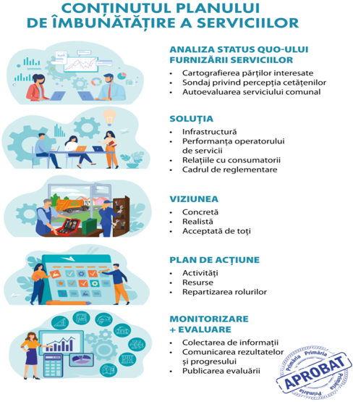
De asemenea, dorim să insistăm pe importanța stabilirii corecte și transparente a tarifelor la serviciile de gospodărie comunală care implică o serie de factori care sunt analizați pentru a asigura o balanță între costurile furnizării acestor servicii și capacitatea de plată a consumatorilor. Factorii care trebuie luați în considerare la stabilirea tarifelor sunt:
- Costurile operaționale:
  - Costurile de producție și furnizare: Acestea includ cheltuielile cu energia, apa, materialele și forța de muncă necesare pentru furnizarea serviciilor.
  - Întreținere și reparații: Sumele necesare pentru menținerea infrastructurii existente (de exemplu, rețele de apă și canalizare, stații de pompare, piloni ș.a.) în stare bună de funcționare.
  - Investiții în infrastructură: Fonduri destinate modernizării și extinderii rețelelor și facilităților pentru a îmbunătăți calitatea și acoperirea serviciilor.
- Costurile administrative:
  - Cheltuieli legate de administrarea serviciilor, inclusiv salarizarea personalului administrativ, costuri cu birourile și echipamentele necesare pentru gestionarea eficientă a serviciilor.
- Costurile financiare:
  - Dobânzi și rambursări pentru împrumuturile contractate pentru investiții în infrastructură.
  - Taxe și impozite aplicate asupra furnizorilor de servicii.
- Reglementările legale și normative:
  - Cerințele impuse de autorități în ceea ce privește calitatea serviciilor și standardele de mediu.
  - Tarifele trebuie să fie aprobate de autoritățile locale sau de reglementare, asigurându-se că sunt justificate și echitabile.
- Consumul și cererea:
  - Analiza consumului de servicii de gospodărie comunală (de exemplu, consumul de apă și energie, combustibil) pentru a stabili tarife care reflectă utilizarea reală.
  - Proiecții ale cererii viitoare, care pot influența planificarea tarifelor.
- Capacitatea de plată a consumatorilor:
  - Evaluarea veniturilor și capacității de plată a populației pentru a asigura că tarifele sunt accesibile și nu generează povara financiară excesivă.
- Subvenții și ajutoare:
  - Analizarea politicilor de subvenționare pentru a sprijini consumatorii vulnerabili și a menține tarifele la un nivel accesibil pentru toată lumea.
- Eficiența și sustenabilitatea:
  - Implementarea de măsuri pentru a crește eficiența energetică și a resurselor, ceea ce poate duce la reducerea costurilor pe termen lung.
  - Promovarea utilizării durabile a resurselor și a tehnologiilor ecologice.
Explicarea acestor factori în mod clar și transparent ajută la construirea încrederii în rândul consumatorilor și la înțelegerea motivelor din spatele tarifelor aplicate. Este important să se comunice că stabilirea tarifelor este un proces complex care încearcă să echilibreze multiple aspecte economice, sociale și de mediu.
Totodată, stabilirea corectă și transparentă a tarifelor la serviciile de gospodărie comunală este esențială pentru mai multe motive cheie, precum:
- Echitatea și accesibilitatea
  - Evitarea supraîncărcării financiare: Tarifele corecte și transparente asigură că utilizatorii plătesc prețuri juste, evitând supraîncărcarea financiară a gospodăriilor, în special a celor vulnerabile.
  - Accesibilitate universală: Tarifele rezonabile permit accesul tuturor cetățenilor la servicii esențiale, cum ar fi apă potabilă, energie și canalizare, asigurând echitate socială.
- Sustenabilitatea financiară a furnizorilor
  - Acoperirea costurilor: Tarifele stabilite corect asigură acoperirea costurilor de operare, întreținere și investiții, menținând viabilitatea financiară a furnizorilor de servicii.
  - Investiții și modernizare: Veniturile adecvate permit furnizorilor să investească în modernizarea infrastructurii și îmbunătățirea calității serviciilor.
- Transparență și încredere publică
  - Creșterea încrederii: Transparența în stabilirea tarifelor construiește încrederea consumatorilor în instituțiile publice și furnizorii de servicii, reducând suspiciunile de corupție sau gestionare ineficientă.
  - Implicarea comunității: Consultările publice și comunicarea deschisă implică cetățenii în procesul decizional, promovând un sentiment de implicare și responsabilitate comună.
- Responsabilitate și eficiență
  - Responsabilitate financiară: Tarifele corecte stimulează furnizorii să fie responsabili și eficienți în gestionarea resurselor și furnizarea serviciilor.
  - Stimularea economiei: O gestionare eficientă a tarifelor poate stimula eficiența energetică și reducerea risipei, contribuind la o utilizare mai sustenabilă a resurselor.

- Conformitate cu reglementările legale
  - Respectarea legilor și reglementărilor: Stabilirea tarifelor în conformitate cu reglementările legale asigură conformitatea și evitarea sancțiunilor.
  - Standardele de calitate: Respectarea cerințelor de calitate și mediu impuse de legislația națională și internațională este facilitată prin stabilirea corectă a tarifelor.

- Prevenirea și reducerea sărăciei energetice
  - Ajutor pentru gospodăriile vulnerabile: Tarifele echitabile și politicile de subvenționare ajută gospodăriile cu venituri mici să-și permită accesul la servicii de bază fără a compromite alte necesități vitale.

- Transparența în alocarea subvențiilor
  - Alocare eficientă a resurselor publice: Transparența în tarifare permite o distribuție mai eficientă și echitabilă a subvențiilor, asigurând că acestea ajung la cei care au cea mai mare nevoie.
- Promovarea dezvoltării durabile
  - Inovație și îmbunătățiri: Veniturile adecvate permit investiții în tehnologii noi și eficiente, contribuind la dezvoltarea durabilă și la reducerea impactului asupra mediului.
Deci, stabilirea corectă și transparentă a tarifelor la serviciile de gospodărie comunală este esențială pentru a asigura accesibilitatea, echitatea, sustenabilitatea financiară a furnizorilor și pentru a construi încrederea publicului. Acest proces contribuie la responsabilitatea și eficiența în furnizarea serviciilor, respectarea reglementărilor legale și promovarea dezvoltării durabile.

Structura Planului de îmbunătățire a serviciilor de gospodărie comunală (SIP). Designul conținutului

Introducere
Partea Introductivă va prezenta cadrul general în care este elaborat SIP și se va referi (dar nu se va limita) la următoarele elemente cheie:
- Ce este SIP & de ce l-am elaborat,
- Abordarea metodologică a proiectului ”MĂ IMPLIC” (ce etape au succedat elaborarea SIP, rolul APL, EIC ș.a.),
- Descrierea generală a capitolelor SIP,
- Obiectivul (obiectivele) general & domeniul de intervenție a SIP pentru parteneriat,
- Existența și concordanța SIP cu Strategiile de dezvoltare locale, regionale, naționale, sectoriale ș.a.

I. Tendințe de dezvoltare a serviciilor și soluțiile propuse
În funcție de problemele (serviciile) prioritizate pentru intervenție, acest capitol poate avea 1-3 sub-capitole, spre exemplu: MDS, AAC, IP ș.a. Mai jos prezentăm conținutul recomandabil pentru aceste sub-capitole.
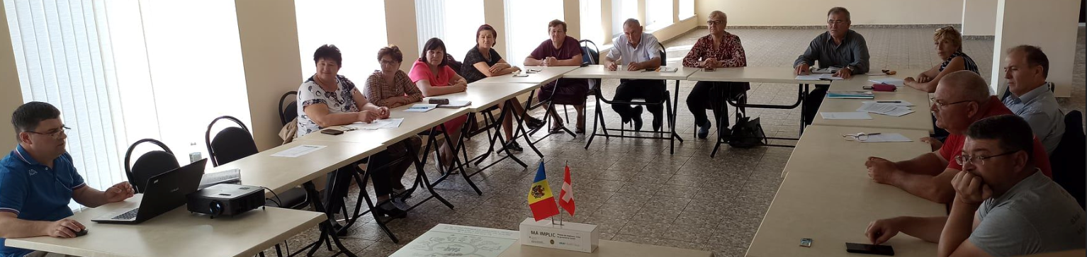

Managementul deșeurilor solide (MDS) / Salubrizare:

Descrierea parteneriatului. Aspecte administrative și fizico-geografice.
Vor fi descrise succint, în maxim 1-2 pagini, APL-urile partenere, inclusiv satele componente ale comunelor din cadrul parteneriatului, amplasarea acestora, interconexiunea rutieră și distanțele între localități, suprafața satelor, precum și alte elemente relevante și specifice parteneriatului (exemplu: existența GAL-urilor, rezervații naturale etc.). Recomandabil e să fie plasat screenshot-ul hărții micro-regiunii.

Soluții. Exemplu:
Oficializarea parteneriatului între Primăriile Albina, Lipoveni, Ivanovca Nouă și Gura Galbenei pentru implementarea Proiectului MĂ IMPLIC printr-un Acord de cooperare intercomunitară pentru crearea servciului public de gestionare a deșeurilor şi aprobarea acestuia de către cele 4 Consilii Locale.

Populația existentă & tendințe demografice.
Pentru a efectua o analiză obiectivă și a determina tendințele reale de evoluție demografică, e necesar să fie colectate aceleași date, conform itemilor uniformizați din toate APL-urile partenere. Intervalele optime de analiză recomandabile sunt de 10 ani (în mod ideal ar fi rezultatele recensămintelor 2014 vs 2024).
Tabelul Populație și tendințe demografice este parte componentă a Formularului Profil comunitar și este completat în cadrul procesului de cartografiere comunitară. Exemplu:
 |  | Albina |  | Lipoveni |  | Ivanovca Nouă |  | Gura Galbenei |  | TOTAL
 | Un. | 2020 | 2021 | 2020 | 2021 | 2020 | 2021 | 2020 | 2021 | 2021
Nr. total al populaţiei, inclusiv: | pers. | 1841 | 1732 | 1868 | 1786 | 861 | 834 | 5002 | 4968 | 9320
Bărbaţi | % | 743 | 712 | 838 | 802 | 345 | 337 | 2598 | 2533 | 4384
Femei |  | 1098 | 1020 | 1029 | 984 | 516 | 497 | 2404 | 2435 | 4936
Distribuirea cf. vârstei:
sub 18 ani | Pers. | 266 | 234 | 227 | 205 | 156 | 121 |  | 726 | 1286
18-40 ani | Pers. | 598 | 546 | 534 | 514 | 284 | 257 |  | 1140 | 3517
41-65 ani | Pers. | 700 | 632 | 770 | 750 | 309 | 286 |  | 2052 | 3720
peste 65 ani | Pers. | 277 | 320 | 337 | 317 | 112 | 170 |  | 1050 | 1857
Structura etnică:
Mold./români | Pers. | 1387 | 1330 | 96% | 96% | 858 | 831 | 4974 | 4944
ucraineni | Pers. | 402 | 374 | 2% | 2% | 1 | 1 | 18 | 14
alte etnii | Pers. | 32 | 28 | 2% | 2% | 2 | 2 | 10 | 10
Nr. total de gosp. casnice | un. | 816 | 672 | 756 | 756 | 318 | 318 | 2484 | 2373 | 4119
Mărimea medie a gosp. | Pers. | 2,26 | 2,58 | 2,47 | 2,36 | 2,71 | 2,62 | 2,01 | 2,09 | 2,62
Migranţi | Pers. | 502 | 540 | 711 | 893 | 148 | 179 | 1400 | 1700 | 3312

Generarea & compoziția deșeurilor.
Vor fi listați pe fiecare localitate din cadrul parteneriatului Generatorii de deșeuri. Exemplu:
 |  | Albina | Lipoveni | Ivanovca Nouă | Gura Galbenei | TOTAL
Populaţie | Pers. | 1732:  Albina – 746,  Fetiţa – 303,  Mereni – 683. | 1786:  Lipoveni – 1212,  Munteni – 502,  Schinoşica – 72. | 834 | 4968 | 9320
Total Gospodării casnice | un. | 672:  Albina – 254,  Fetiţa – 173,  Mereni – 245. | 756:  Lipoveni – 498,  Munteni – 204,  Schinoşica – 54. | 318 | 2373 | 4119
Gospodării casnice locuite | un. | 640:  Albina – 242,  Fetiţa – 163,  Mereni – 235. | 685:  Lipoveni – 436,  Munteni – 198,  Schinoşica – 51. | 292 | 2214 | 3831
Instituții publice* | un. | 17 | 17 | 6 | 14 | 54
Agenți economici** | un. | 14 | 92 | 15 | 43 | 164

* Instituții publice: Primărie, Gimnaziu/Liceu, Grădiniță de copii, Casă de cultură, Instituţii Medicale, Oficiul Poștal, Bibliotecă Publică, Biserică / Instituţii de cult ş.a.
**Agenți economici: din domeniul agrar; unităţi comerciale, inclusiv agricole; de prestări servicii, farmacii, fermă avicolă, abator ş.a.
De asemenea, în rezultatul efectuării analizei tipurilor și cantităților de deșeuri, pe teritoriul localităților vor fi estimate proporţiile anuale de deșeuri și estimată cantitatea acestora. Exemplu:
Tipuri de deșeuri | %
Plastic (reciclabil) | 7
Sticlă (reciclabil) | 2
Hârtie (reciclabil) | 1
Resturi vegetale (compostabil) – vara, toamna | 20
Animalier (compostabil) | 10
Materiale de construcţie | 10
Menajer pentru evacuare | 45
Altele (anvelope, metal etc) | 5

Soluții. Exemplu:
- Colectarea separată a deșeurilor menajere de la fiecare gospodărie casnică în pubelă de 100-120 litri şi min. 2 saci de gunoi (preferabil reutilizabili) pentru a colecta separat deșeurile reciclabile (plastic, sticlă ş.a.) și deșeurile reziduale direct de la sursă (la dorinţa şi cu contribuţia beneficiarilor pot fi colectate în pubele de gunoi de 100-120 litri).
- Colectarea separată a deșeurilor menajere direct de la Instituţii publice şi agenţi economici, în cel puţin 2-3 pubele de gunoi de 120 litri (procurate de beneficiari), pentru a colecta separat deșeurile reciclabile (plastic, sticlă, ş.a.) şi/sau în plase metalice de 1,6 m³ (pentru plastic), bunchere de metal de 1,5-2 m³ (pentru sticlă).
- Pentru evacuarea deşeurilor de construcţie, biodegradabile/vegetale şi alte tipuri de deşeuri ce depăşesc volumul de 240 litri/gospodărie vor fi oferite servicii de evacuare suplimentară contra-cost.

Infrastructura existentă & serviciile de colectare, evacuare și depozitare a deșeurilor.
Vor fi descrise:
- Situația actuală în fiecare APL partener: cum este gestionat procesul de MDS, elemente ale colectării separate, existența OS, inclusiv pentru deșeuri reciclabile, căile de acces spre generatorii de deșeuri, campanii locale de educație ecologică ș.a.;
- Gunoiștile existente: de cine sunt autorizate, gestionate, amplasarea acestora, suprafața, grad de amenajare, grad de umplere, locuri neautorizate de depozitare, starea căilor de acces spre gunoiști.

Soluții. Exemplu:
- Semnarea şi înregistrarea unui Acord/contract de comodat/utilizare/proprietate pentru terenul destinat depozitului de deşeuri menajere din s. Gura Galbenei între AAPL Gura Galbenei / ÎM „Tulumba Servicii” şi ,,Carmez Processing” SRL.
- Achiziționarea unui tractor cu remorcă (110 c.p.), (tractor pentru compactare/ buldoexcavatorul – în etapa 2 de achiziţii); 1700 de pubele (800 – în etapa 2), 3800 (1600 în etapa 2) saci de gunoi (de dorit reutilizabili) pentru deşeurile reciclabile.
- Distribuire pubelelor şi sacilor pe localităţi, reieşind din gradul actual de acoperire cu serviciu şi obiectivul major stabilit (70% gospodării contractate)!!!
- Confecţionarea suplimentară a 11 (deja sunt 13) plase de metal pentru colectarea plasticului şi a 10 bunchere pentru colectarea sticlei.
- Distribuirea plaselor şi buncherilor, inclusiv cele existente, pe primării: Gura Galbenei – 16 şi 7; Albina şi Lipoveni – câte 3 şi 1, Ivanovca Nouă – 2 şi 1.
- Amenajarea poligonului comun de deşeuri din s. Gura Galbenei pentru locuitorii satelor din Primăriile Gura Galbenei, Albina, Lipoveni și Ivanovca Nouă, prin:
  - Întocmirea şi verificarea devizelor de cheltuieli.
  - Elaborarea și implementarea procedurilor de exploatare a poligonului (schemă de amplasare, completare, acces pe poligon ș.a.)
  - Amenajare platformă pentru deșeurile din construcție;
  - Exploatare platformă pentru deșeurile din biodegradabile;
- Punct control acces, paznic, 2 camere de supraveghere video

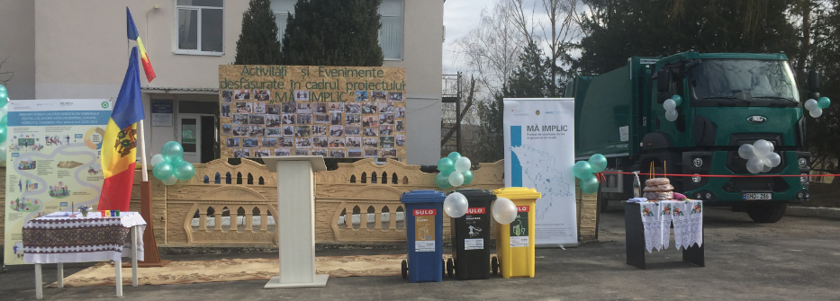

Organizarea instituțională a Serviciului de gestionare a deșeurilor / salubrizare.
Vor fi descrise:
- Cadrul regulatoriu local: delegarea serviciilor, aprobarea regulamentelor locale ș.a.;
- Prezența Operatorilor de servicii (OS) în teritoriu;
- Descrierea OS: vechime, funcționabilitatea OS (actualizarea documentelor constitutive, CA, CC, administrator ș.a.), domenii de activitate, nr. de angajați, dotări tehnice și utilitare, beneficiari contractați (persoane fizice și juridice) ș.a.
Soluții. Exemplu:
- Elaborarea / actualizarea și aprobarea cadrului regulator: Regulament Serviciu de gestionare a deșeurilor ş.a.
- Asigurarea bunei funcționări a Întreprinderii Municipale „Tulumba Servicii”, angajarea suplimentară (1 paznic la gunoişte, 1 tractorist, 1 operator) și instruirea personalului
- AAPL își vor asuma responsabilitatea pentru dezvoltarea serviciului în fiecare primărie.
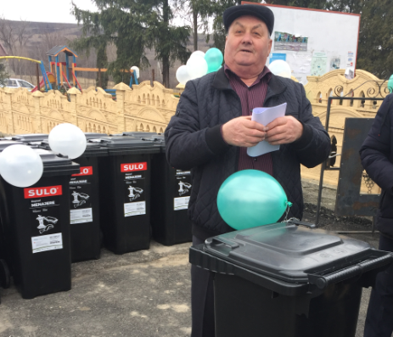

Finanțarea Serviciului de gestionare
a deșeurilor / salubrizare.
Vor fi descrise:
- Reglementările locale,
- Тaxe și tarife aplicate,
- Modalități de plată,
- Rata de achitare a taxelor și tarifelor,
- Rentabilitatea Serviciului.

Soluții. Exemplu:
- Elaborarea/Ajustarea în conformitate cu metodologia existentă în R. Moldova, consultarea cu părțile interesate /APL, cetățeni/ și Aprobarea prin deciziile Consiliilor locale a Tarifelor unice pentru prestarea serviciilor de colectare, transportare și depozitare a deșeurilor.
- Contractarea suplimentară a beneficiarilor – minim 1900 gospodării.
- Serviciul de gestionare a deșeurilor, prestat de ÎM „Tulumba Servicii”, va activa pe bază de autogestiune, veniturile fiind obținute din tarifele pentru prestarea serviciului de colectare, transportare și depozitare a deșeurilor, altor servicii prestate conform Regulamentelor de activitate.
- Cetățenii vor achita tariful pentru serviciul de colectare a deșeurilor, care va acoperi cheltuielile pentru prestarea serviciului şi va asigura sustenabilitatea acestuia.
- La propunerea EIC, AAPL, persoanele de extremă vulnerabilitate vor fi scutite parţial de plata pentru servicii de către Consiliile locale.
- Inițial Plata pentru serviciile prestate (tarif) va fi efectuată la casieria ÎM, ulterior – şi la Oficiile poştale din localități sau prin utilizarea altor modalități moderne de plată.

Aprovizionare cu apă și canalizare / sanitație (AAC)
- Descrierea parteneriatului. Aspecte administrative și fizico-geografice.
- Populația existentă & tendințe demografice.
- Aspecte tehnico-operaționale
  - Infrastructura Sistemului AA
    - Sursele de apă.
Se vor descrie: sondele existente, captările de izvoare, aducțiunile regionale ș.a., exemplu:
Zona de captare | Statut | Anul constr. | Descriere | Debit |  | Cota | Zona de alimentare
 |  |  |  | m3/h | m3/24h | m | Zona de alimentare
Duruitoarea | Funcțională |  | 5 izvoare captate, cu potențial de a mai capta 3 | 8,33 | 200 | 140 -190.00 | RAP W=4x50m3  750 gospodării (peste 30% din total)
Măcăroaia | În construcție |  | 5 izvoare captate |  |  |  | Lipsă rezervor,  Prevăzut inițial să asigure parțial zonele Dumeni și Fundătura: 450 gosp. (cc 1150 p.)
    - Rezervoarele de înmagazinare a apei
Se vor descrie: tipul de rezervor, starea tehnică, anul fabricației și punerii în funcțiune, capacitatea, amplasarea (inclusiv cota), alte caracteristici tehnice și de deservire.

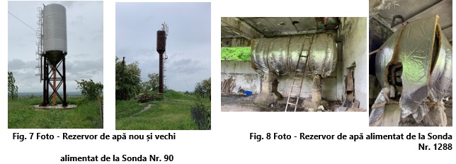
    - Stațiile de pompare
În cazul existenței acestora se vor descrie caracteristicile tehnice: amplasare, anul punerii în funcțiune, tipul utilajului, capacitatea de pompare, consum energie, deservirea tehnică ș.a.
    - Calitatea apei / Stațiile de tratare a apei
Vor fi prezentate cele mai recente Rapoarte de investigații de laborator asupra calității apei din sursele de apă, de exemplu:
Sonda Nr. 1
- Oxidabilitatea - 12.2 mg O₂/l față de 5.0 mg O₂/l norma admisibilă;
- Amoniac - 10.9 mg/l față de 0.5 mg/l norma admisibilă;
- Cloruri - 700 mg/l față de 250 mg/l norma admisibilă;
- Fier – 1.04 mg/l față de 0.3 mg/l norma admisibilă;
- Reziduul uscat - 1746 mg/l față de 1500 mg/l norma admisibilă;
În cazul existenței Stațiilor de tratare a apei se vor descrie caracteristicile tehnice: amplasare, anul punerii în funcțiune, tipul utilajului, capacitatea, consum energie, deservirea tehnică ș.a.

    - Rețelele de aducțiune și de distribuție a apei
Se vor descrie rețelele sub următoare aspecte: anul construcției, tipul materialului, diametre, lungime, noduri de distribuție, evidență și de gestionare, prezența hărților grafice și electronice ale rețelelor, beneficiari etc.

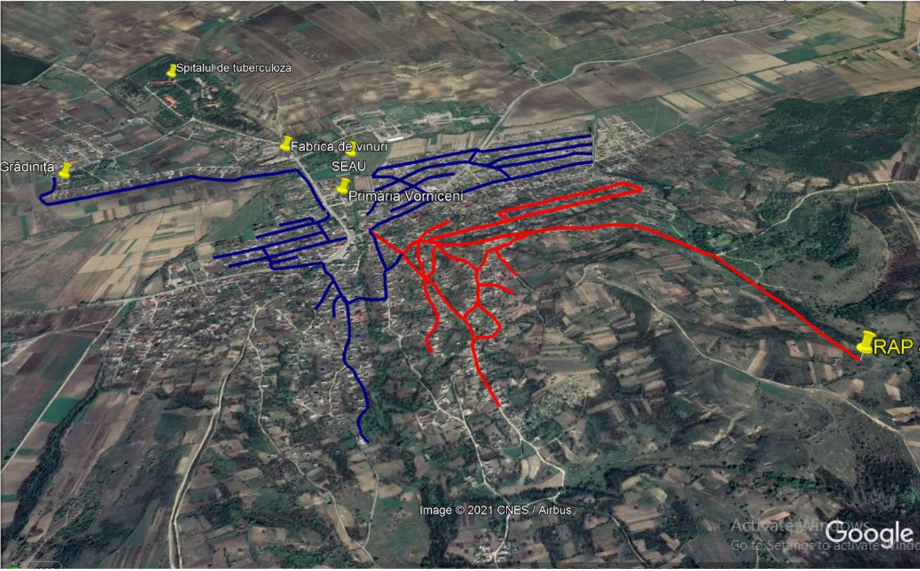
Rețele existente Rețele spre extindere
Fig. Schema generală a sistemului de aprovizionare cu apă a s. Vorniceni

  - Infrastructura Sistemului de canalizare / sanitație
Pentru dezvoltarea conceptului infrastructurii sistemului de canalizare, care ar cuprinde colectarea, evacuarea și epurarea apelor uzate, considerând și sursele alternative de sanitație (instalații locale de sanitație de tip fose septice cu sistem de infiltrare în sol), se vor:
- Analiza gospodăriile din întreaga comună, considerând aspectele de dotare cu utilități tehnico-sanitare, consum de apă, amplasament și densitate a gospodăriilor, condițiile reliefului;
- Formula recomandări pentru elaborarea documentației de proiect tehnic pentru canalizare și/sau sanitație.
    - Rețele & rata de acoperire
În cazul rețelelor existente, se vor descrie sub următoare aspecte: anul construcției, tipul materialului, diametre, lungime, noduri de gestionare, prezența hărților grafice și electronice ale rețelelor, beneficiari etc.

Fig. Schema de execuție a sistemului de canalizare a s. Vorniceni
Rețele de canalizare proiectate și construite
Rețele de canalizare proiectate și rămase neconstruite
Rețele de canalizare proiectate și care urmează a fi construite
Rețele de canalizare neproiectate dar care se recomandă a fi construite
Rețele de canalizare sub presiune, proiectate și care urmează a fi construite
Rețele de canalizare constriute la prima etapă, pentru care se prevedea construcția SP-4
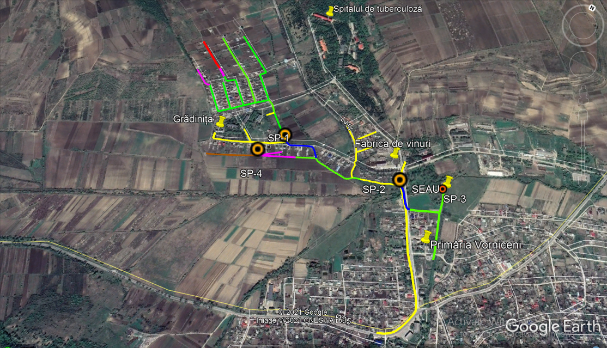
    - Stații de pompare & Stație de epurare a apelor uzate (SEAU)
În cazul existenței acestora se vor descrie caracteristicile tehnice: amplasare, anul punerii în funcțiune, tipul utilajului, capacitatea de pompare / epurare, consum energie, deservirea tehnică ș.a.
  - Organizarea instituțională a Serviciului de AAC:
    - Cadrul regulatoriu local: delegarea serviciilor, aprobarea regulamentelor locale ș.a.
    - Prezența Operatorilor de servicii (OS) în teritoriu
    - Descrierea OS: vechime, funcționabilitatea OS (actualizarea documentelor constitutive, CA, CC, administrator ș.a.), domenii de activitate, nr. de angajați, dotări tehnice și utilitare, beneficiari contractați (persoane fizice și juridice) ș.a.

 | Unități | 2020 | 2021
Numări total de beneficiari/clienți SAA, inclusiv:  - gospodării  - instituții publice  - agenți economici | Unități | 727  705  5  17 | 738  716  5  17
Evidența clienților (fizic/hârtie, electronic …): |  | hârtie | hârtie
Tarif, inclusiv:  - de la 1 m3 până la 10 m3  - de la 10 m3 la 15 m3  - peste 15 m3 | MDL/m3 | 12  20  150 | 12  20  150
Rata de achitare (%) | % | 49 | 50
Metode de achitare:  - Direct către operator  - Oficii bancare  - Oficiu poștal  - On-line  - Alte | % | 100 | 100
Bugetul operatorului de servicii, venituri, inclusiv:  - Plăți din prestarea serviciilor  - Suportul APL  - Alte surse (granturi) | MDL | 632 469*  -  - | 323 747  -  -
Bugetul operatorului de servicii  - Operare și mentenanță (electricitate, combustibil…)  - Cheltuieli fixe (inclusiv salarii, arenda …)  - Lucrări de renovare (reparație, înlocuire…)  - Echipamente (achiziții noi…) |  | 200 983  287 073  118 967  - | 70 090  223 657  29 000  -
Personalul operatorului, inclusiv:  - Numărul total de personal  - Numărul funcțiilor vacante | Persoane / total ÎM | 9  0 | 9  0
Dotări:
- 1 tractor pentru colectarea deșeurilor solide;
- 1 greder pentru întreținerea drumurilor;

Sursa: date administrative, studiu de referință *au fost colectate datorii istorice pe anii anteriori

  - Finanțarea Serviciului de AAC:
    - Reglementări locale. Tarife aplicate. Modalități de plată.
    - Rata de achitare a tarifelor. Rata de contorizare.
    - Consumul de apă: lunar & anual total; minim, mediu, maxim / gospodărie.
    - Rentabilitatea Serviciului.

Aspecte de îmbunătățiri
  - Recomandări de îmbunătățire asupra infrastructurii Sistemului AA, exemplu:
Prin urmare recomandăm de întreprins următoarele măsuri generale de optimizare și îmbunătățire a infrastructurii sistemului de aprovizionare cu apă:
- Extinderea construcției zonelor de captare la “Duruitoarea” până la capacitatea minimă de 450 m³/zi cu perspectiva de viitor pentru acoperirea întregii localități;
- Reamplasarea platformei existente RAP I (4x50 m³) de la cota 132.00 la 160.00 pentru asigurarea cu presiune a mai multor zone din localitate cu elaborarea documentației de proiect și de deviz, în rezultatul căreia (calcul hidraulic) se vor preciza cotele amplasării;
- Proiectarea si construcția unei SP de la zona de captare “Duruitoarea” amplasată la cota 140.00 pentru pomparea apei la Platforma RAP I reamplasată la cota 160.00.
- Proiectarea platformelor de înmagazinare a apei de la sursa de captare nou extinsă de la zona de captare “Duruitoarea”, inclusiv cu conducte de aducțiuni cu modificarea proiectului tehnic existent prin excluderea conductei de aducțiune cu nodurile cu reductoare de presiune (din documentația existentă de proiect).
- Proiectarea si construcția unor conducte de aducțiune noi care vor asigura transportul apei captate de la sursa de captare nou extinsă de la zona de captare “Duruitoarea” până la platformele de înmagazinare a apei, care urmează a fi proiectate și construite, cu precizarea cotelor/locației de amplasare de către proiectant și APL.
- Divizarea si interconectarea rețelelor de distribuție în doua zone de presiune, cu prevederea golirii și aerisirii rețelelor.
- Zonele de presiune propuse în varianta îmbunătățită vor acoperi:
- Zona 1 de la cota 170-140.00 m
- Zona 2 de la cota 140-80.00m.
Documentația de proiect și de deviz este necesar de a fi elaborată şi actualiza în conformitate cu recomandările din raportul de evaluare și cerințele tehnice din caietul de sarcini, ulterior se va prezenta spre aprobare către reprezentanții Proiectului Mă Implic în format dwg, word și pdf;
După modificarea și actualizarea Documentației de Proiect, este necesar a fi prezentată „Fișa Coordonărilor” cu coordonarea proiectului de execuție de către toate instituțiile abilitate.
    - Platformele sondelor / zonelor de captare a apei, recomandări exemplu:

- Dimensionarea corespunzătoare a zonei sanitare de protecție (ZSP), conform cerințelor Agenției Naționale pentru Sănătate Publică (ZSP I, II și III) și prevederea unui regulament de desfășurare a activităților pentru a limita activitățile care ar putea provoca deteriorarea sau poluarea apelor subterane;
- Delimitarea, formarea și înregistrarea bunurilor imobile (terenuri) conform ZSP I (raza 50 m);
- Împrejmuirea terenului/ pe perimetrul zonei sanitare de protecție cu un gard metalic. De asemenea, pe perimetrul gardului montat, a se prevedea montarea pilonilor gardului corespunzător, inclusiv montarea a trei rânduri de sârmă ghimpată, pentru a exclude posibilitatea de acces neautorizat pentru oameni şi animale în această zonă și, respectiv, de depozitare a deșeurilor în mod neautorizat;
- Pentru protecția zonei sursei de apă contra inundării cu apele pluviale (poluarea surselor de apă) din amonte (în partea de sus de sursa de apă captată) este necesar de a se prevedea o construcție specială (dig sau rigolă) de deviere a apelor pluviale;

    - Platformele rezervoarelor de înmagazinare a apei, recomandări exemplu:

- Asigurarea părții constructive a rezervoarelor de înmagazinare a apei prin următoarele cerințe minime:
  - Montarea rezervoarelor pe fundații corespunzătoare din beton armat;
  - Construcția camerei tehnologice în care se va prevedea conducte tehnologice, vanele de închidere și reglare, noduri apometrice, instalație de dezinfectare, cu ventilarea corespunzătoare (aspirație și refulare a aerului);
  - Etanșarea și izolarea hidrofugă a camerei tehnologice și a rezervoarelor;
  - Acoperirea cu pământ / termoizolarea rezervoarelor și a camerei tehnologice;
  - Asigurarea accesului în rezervor și în camera tehnologică;
- Asigurarea golirii rezervoarelor de apă prin construcția unui cămin de golire sau cap în aval;
- Asigurarea spălării și dezinfectării sistemului de captare cel puțin de două ori pe an în perioada de exploatare;
- Pentru evidența consumului de apă este necesar de a prevedea noduri apometrice (contor de apă, filtru, vane/robineți, clapetă de unic sens) cu bypass.

    - Rețelele de distribuție a apei către consumatori, recomandări exemplu:

- Extinderea infrastructurii, a rețelelor de distribuție a apei, conform Fig. 5 Schema generală a sistemului de aprovizionare cu apă a s. Vorniceni;
- Asigurarea integrării (interconectării după caz) a tuturor rețelelor de distribuție a apei (extindere / pe zone de distribuție), care sunt construite în diferite etape, prin completarea proiectului tehnic cu cel puțin a unui calcul hidraulic pentru întreaga localitate, pentru stabilirea corectă a diametrelor conductelor, a valorilor pierderilor de sarcină la un consum dat, a loviturilor de berbec și apariția cavitației pentru a asigura rezultatele cele mai bune în exploatarea rețelelor de distribuție;
- Revizuirea posibilităților de integrare / alternare între ele în caz de avarii / mentenanță a tuturor rezervoarelor de înmagazinare a apei, pentru a putea aproviziona cu apă diferite zone din întreaga localitate;
- Pentru construcția căminelor pe rețelele de aprovizionare cu apă pot fi utilizate elemente prefabricate din beton armat cu elemente de îmbinare metalice, conform proiectului tehnic existent, sau utilizarea elementelor prefabricate din beton armat, conform EN1917 ATM 01/01/045:2013 (inele cu cep și buze);

  - Recomandări de îmbunătățire asupra infrastructurii de canalizare / sanitație, exemplu:
Proiectarea și realizarea etapizată a proiectului tehnic pentru sistemul de canalizare divizat în trei etape, considerând:
- Etapa I și Etapa II acoperă Leușeni satul nou, cu rețele de canalizare, două stații de pompare a apelor uzate și Stația de Epurare a Apelor Uzate (SEAU) care constă din două module cu capacitatea totală de 200 m³/zi
- Etapa III acoperă Leușeni satul vechi Nord, cu rețele de canalizare și o stație de pompare a apelor uzate până la SEAU.
Iar pentru Leușeni satul vechi Sud și s. Feteasca, din considerente tehnice și financiare, sunt recomandate soluții alternative de sanitație cu fose septice.

Descriere | Denumire obiect | Tip materiale, utilaje | Cantități | UM | Costuri estimate din  Deviz de cheltuieli,  MDL, TVA 0%
Etapa 1 | Rețele de canalizare | PVC SN4 DN160mm  PVC SN4 DN200mm  PEHD SDR17 PN10 DN50 mm | 4146  541  422 | m  m  m | 4’272’700
Etapa 1 | Cămine de vizitare | Elemente din beton armat DN1000 mm | 132 | buc. | 4’272’700
Etapa 1 | SEAU | Tip MBBR200 - 2 module cu capacitatea de epurare a apelor uzate 200 m³/zi  (2 module x 100 m³/zi) | 2 | module | 5’710’440  lucrări de construcție + 2 Module SEAU
Etapa 1 | SEAU | AEE SEAU Rețele de alimentare cu energie electrică a SEAU |  |  | 578’036
Etapa 1 | SEAU | Amenajare teritoriu SEAU |  |  | 503’910
Etapa 1 | TOTAL Etapa 1, inclusiv alte cheltuieli |  |  |  | 11’185’460
Etapa 2 | Rețele de canalizare | PVC SN4 DN160mm  PVC SN4 DN200mm  PEHD SDR17 PN10 DN50 mm  PEHD SDR17 PN10 DN75 mm | 5610  512  335  818.2 | m  m  m  m | 6’027’200
Etapa 2 | Cămine de vizitare | Elemente din beton armat  DN1000 mm  DN1500 mm | 179  3 | buc.  buc. | 6’027’200
Etapa 2 | SP-I | Stația de pompare a apelor uzate SP-I | 1 | buc. | 270’590
Etapa 2 | SP-I | REC SP-I Rețele exterioare de canalizare pentru SP-I | 1 | buc. | 294’650
Etapa 2 | SP-I | Amenajare teritoriu SP-I |  |  | 93’300
Etapa 2 | SP-I | TOTAL SP-I |  |  | 658’540
Etapa 2 | SP-II | Stația de pompare a apelor uzate SP-II | 1 | buc. | 442’350
Etapa 2 | SP-II | REC SP-II Rețele exterioare de canalizare pentru SP-I | 1 | buc. | 394’280
Etapa 2 | SP-II | Amenajare teritoriu SP-II | 1 | buc. | 132’150
Etapa 2 | SP-II | TOTAL SP-II |  |  | 968’780
Etapa 2 | TOTAL Etapa 2, inclusiv alte cheltuieli |  |  |  | 8’343’890

  - Recomandări de îmbunătățire asupra infrastructurii Serviciului AAC: organizare instituțională, reglementări locale, inclusiv tarife. Exemplu:
Pentru a eficientiza prestarea serviciilor publice locale (inclusiv aprovizionare cu apă și sanitație) de către Operator și APL, recomandăm următoarele activități necesare a fi întreprinse:
- Delimitarea, formarea și înregistrarea bunurilor (terenuri și clădiri, ...), mijloacelor fixe (elementele sistemelor de aprovizionare cu apă și canalizare, ...) și utilaje
- Elaborarea Planului General de Îmbunătățire a infrastructurii Sistemelor de Aprovizionare cu Apă, Canalizare și Sanitație Locală (Schema generală cu măsurile de îmbunătățire a infrastructurii sistemelor);
- Crearea Întreprinderii Municipale, care va avea în gestiune Sistemele de Aprovizionare cu Apă și Canalizare cu toate Construcțiile și Instalațiile Inginerești, considerând principalele aspecte:
  - Instituționale, juridice, administrative;
  - Financiare, manageriale;
  - Socio-economice;
  - Tehnico-operaționale;
  - Aspecte de mediu.
- Elaborarea Planului de Îmbunătățire a Serviciilor Publice Locale (serviciile de aprovizionare cu apă, canalizare, sanitație locală, salubritate, drumuri locale, spații verzi, etc) cu stabilirea activităților de îmbunătățire pe aspectele mai sus menționate;
- Revizuirea și ajustarea tarifelor (apă, canalizare, ...) pentru serviciile prestate, care ar cuprinde acoperirea tuturor cheltuielilor (producție, operaționale, remunerarea muncii, administrative, ...), inclusiv costurile de amortizare și de investiții pentru ulterioara extindere;
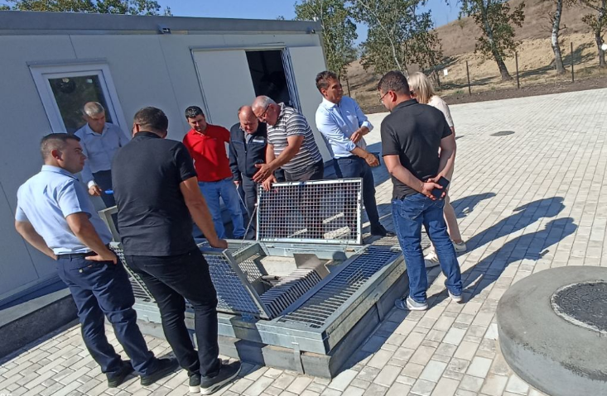
- Asigurarea personalului cu minimul necesar:
  - Organizarea Instruirilor periodice pe aspecte tehnice, financiare și Securitatea si Sănătatea Muncii (SSM);
  - Asigurarea cu oficiu și depozit dotate corespunzător;
  - Stabilirea fișelor de post pentru angajați cu elaborarea planului de activități și monitorizarea acestora;
  - Asigurarea cu echipamente personale de protecție;
  - Dotarea personalului implicat la exploatarea și întreținerea sistemelor cu instrumente, utilaje, echipamente tehnice și tehnică specializată;
- Evidența strictă a consumatorilor/abonaților pe categorii (persoane fizice, persoane juridice, instituții publice) și a consumului de apă (surse de apă, rezervoare de înmagazinare, consumatori), cu considerarea posibilității de aplicare a tarifelor diferențiate;
- Evidența financiară pe categorii de activități, cu stabilirea modalităților de gestionare și penalizare pentru diferite situații (rău-platnici, furturile intenționate de apă, deteriorarea nodurilor de evidență, ...);
- Motivarea adecvată a personalului pentru asigurarea bunei funcționări a serviciului și exploatarea corespunzătoare a sistemelor;
- Monitorizarea de către APL a eficienței și gradului de mulțumire a populației pentru serviciile prestate de către Operator prin verificările periodice (trimestriale, anuale) a rapoartelor de activități și a stării infrastructurii, bunuri, mijloace fixe și utilaje delegate în gestiune. Iar în cazul înregistrării unei proaste gestionări a infrastructurii și serviciilor prestate a se prevedea posibilitatea de transmitere în gestiune către alt Operator local sau regional printr-un proces legal și transparent.

Iluminat public stradal (IPS)
- Descrierea parteneriatului. Aspecte administrative și fizico-geografice.
- Populația existentă & tendințe demografice.
- Situația actuală a serviciului de IPS.
Se va analiza gradul actual de acoperire cu IPS și corespunderea acestuia cu normativele tehnice în vigoare. De asemenea, pentru a stabili corect sarcinile pentru elaborarea documentației de proiectare tehnică, se vor analiza aspectele de topografice, de amplasare a diverselor instituții, agenților economici, densitatea și amplasarea gospodăriilor, ulițelor etc. În plus, se va analiza starea căilor de circulație, care în zonele rurale ale republicii se caracterizează printr-un pachet mare de factori, care trebuie luaţi în evidenţă la etapa de proiectare a sistemului de iluminat rural. Printre ele:
- au carosabilul deteriorat, neîngrijit;
- lipsesc indicatoarele și marcajele;
- în multe sate lipsesc trotuarele;
- multe intersecții nedirijate, unde pot apărea în mod surprinzător tractoare, maşini și utilaje agricole, căruţe, animale nesupravegheate;
- pe timp de ploaie apare mâzga;
- frecvent apar în trafic: căruţe, tractoare cu sau fără remorcă, utilaje și maşini agricole, pietoni, unii chiar sub influența băuturilor alcoolice;
- pietonii folosesc partea carosabilă;
- la sfârşit de săptămâna: petreceri, nunti, botezuri, târguri etc. care se desfăşoară, de regulă, pe partea carosabilă;
- prezenta pe carosabil a turmelor de animale;
- partea carosabilă îngustată de autovehicule, tractoare, remorci, utilaje agricole staționate, prin spatele cărora trec în fuga și fără să se asigure copiii nesupravegheați;
Noaptea, toate aceste pericole sunt accentuate din cauza iluminatului public inexistent sau redus.
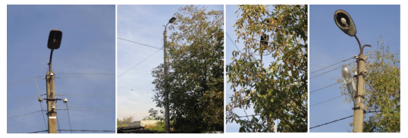
- Infrastructura de IPS
Utilizarea corectă a iluminatului stradal ca instrument operativ oferă benefici atât de natură economică, cât și socială, inclusiv: reducerea accidentelor nocturne, sporirea securității cetățenilor, facilitarea fluxului lin în trafic, dezvoltarea zonelor comerciale și utilizarea facilităților publice în timpul nopții.
Se vor propune soluții pe:
- Iluminatul rutier,
- Iluminatul pietonal,
- Iluminatul arhitectural,
- Iluminatul ornamental-festiv.

Se vor analiza diverse opțiuni pentru realizarea obiectivului major – un mediu mai sigur noaptea atât pietonilor, cât și conducătorilor auto.
Soluții. Exemplu:
SOLUȚIA 2 (dezvoltată de Consultantul Tehnic cu ajustările de includere a performanțelor luminotehnice)
Parametrii de calcul | Proiecte fără performante luminotehnice si energetice (CT) | Proiecte cu performante luminotehnice si energetice (CT) | Ponderea de economii
Cantitatea corpurilor de iluminat Cen | 36 buc | 36 buc
Cantitatea corpurilor de iluminat Rez | 260 buc | 474 buc
Puterea unitara W strada centrala | 50 W | 37 W | 26,00%
Puterea unitara W străzi rezidențiale | 50 W | 15 W | 70,00%
Puterea instalata kW total | 14,80 | 8,44 | 42,96%
Ore de lucru per an | 4000 | 4000
Consum anual per iluminat public kWh/an | 59200 | 33768 | 42,96%
Cost energie lei/kW | 1,8 | 1,80
Cost energie electrica lei/an | 106560,00 | 60782,40 | 42,96%
Cost energie electrica lei/luna | 8880,00 | 5065,20 | 42,96%
Cost exploatare post garanție lei/an | 36000,00 | 0
Garanție - ani | 3 | 5
Exploatare post garanție ani | 2 | 0
Cost exploatare in 5 an, lei | 604800,00 | 303912,00 | 49,75%
Economii de consum kWh/an | 0 | 25432 | 42,96%
Economii de cost exploatare lei/an | 0 | 45777,60 | 42,96%
Economii de cost exploatare lei/5 ani | 0 | 300888,00 | 49,75%

- Determinarea metodei / mecanismului de mentenanță a sistemului de IPS.
Se va analiza situația actuală.
Se vor analiza diverse opțiuni, spre exemplu:
- Gestionarea directă de către APL,
- Crearea unui OS,
- Delegarea gestionării către ÎM,
- Delegarea gestionării către un OS regional ș.a.
Vor fi agreate Soluții. Exemplu:
Ținând cont de aceste condiții, cea mai realistă și optimă opțiune este opțiunea 1 – gestionarea serviciului de către primăria satului Nișcani.

- Organizarea procesului de prestare și finanțare a Serviciului IPS. Exemplu:
La etapa inițială satul Nișcani va organiza procesul de prestare a serviciilor de iluminat stradal. Pentru asigurarea calității serviciului vor fi realizate următoarele activități:
- aprobarea regulamentului de organizare a serviciilor pe teritoriul primăriei Nișcani;
- angajarea unui specialist (eventual cu sarcini combinate) responsabil de operarea sistemului de iluminat public stradal;
- elaborarea si aprobarea prevederilor de operare și mentenanță a serviciului;
- semnarea unui contract de prestări servicii cu-n operator care are dreptul și capacitatea de a presta servicii pentru repararea și întreținerea sistemelor de iluminat public stradal.
Serviciul de iluminat public stradal va fi finanțat din bugetul local. Pentru a asigura finanțarea funcționării sistemului de iluminat stradal în anul 2022, consiliul local a decis să majoreze taxa pentru amenajarea teritoriului de la 3 lei de persoană pe an la 4 lei. Acest lucru va permite acumularea a circa 60 de mii de lei pentru funcționarea sistemului de iluminat public stradal. În plus, s-a decis alocarea a 100 de mii de lei din bugetul local pentru cofinanțarea lucrărilor.

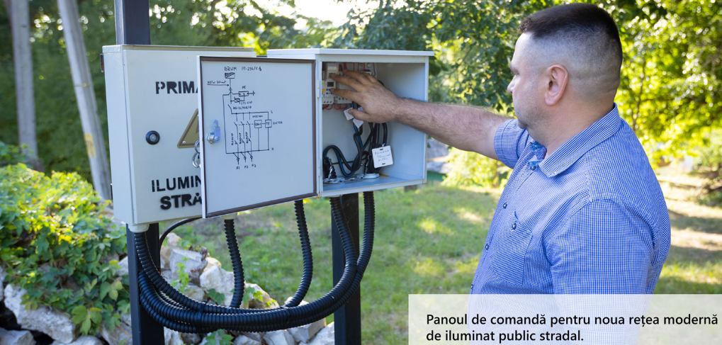

II. Autoevaluarea Serviciilor de Gospodărie Comunală
În capitolul II vor fi expuse, cu comentariile și analizele de rigoare, 5 tabele distincte:
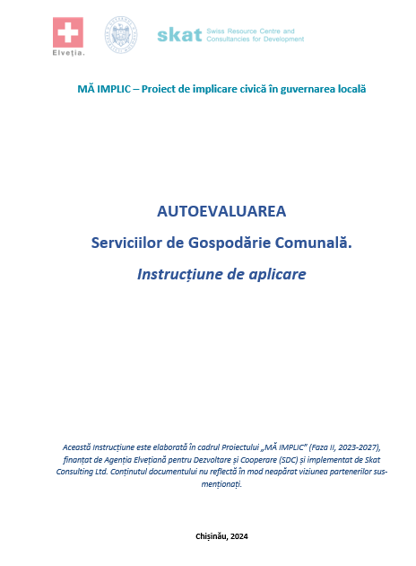
- Tabelul 1.1. Indicatorii de eficiență AAS;
- Tabelul 1.2. Indicatorii de eficiență MDS;
- Tabelul 1.3. Indicatorii de eficiență IPS – iluminat stradal;
- Tabelul 2. Evaluarea stării și determinarea priorității componentelor de gestiune;
- Tabelul 3. Măsuri de îmbunătățire a componentelor de gestiune.

Conținutul amănunțit și metodologia realizării Autoevaluării SGC este descrisă în Instrucțiunea de aplicare a Autoevaluării Serviciilor de Gospodărie Comunală.

III. Viziunea de îmbunătățire a serviciilor de gospodărie comunală
În terminologia SIP, utilizarea conceptului Viziune (Obiectivul general) descrie un enunț general care vizează descrierea situației dorite a fi realizate la finalul implementării parteneriatului cu Proiectul ”MĂ IMPLIC”, în conformitate cu Acordul de Grant. Obiectivul general, cu privire la ceea ce își propune să realizeze proiectul, creează cadrul de referință pentru întregul parteneriat. Este recomandabil ca în formularea obiectivului general să fie obligatoriu cel puțin un indicator de performanță, care dă imaginea măsurii în care obiectivul urmează să fie atins.
Spre exemplu: ”Până în anul 2026, 100% din locuitorii Primăriilor Gura Galbenei, Albina, Lipoveni și Ivanovca Nouă vor avea acces la servicii eficiente și durabile de gestionare a deșeurilor, ce vor asigura colectarea selectivă a acestora, consumatori responsabili și satisfăcuți de calitatea serviciilor prestate, formarea transparentă și echitabilă a prețurilor pentru servicii, promovarea unor comunităţi implicate şi curate”.
Totodată, în capitolul III. Viziunea de îmbunătățire a serviciilor de gospodărie comunală, dat fiind faptul că, pe parcursul activităţilor de identificare a tendințelor de dezvoltare și de stabilire a soluțiilor pentru îmbunătățire a calității și durabilității furnizării SGC, pentru implementarea proiectului APL-urile partenere, OS şi Echipa de Iniţiativă Comunitară (EIC) vor formula Obiectivele pe termen scurt. Acestea, de asemenea, descriu enunțuri precise cu privire la ceea ce își propune să realizeze proiectul. Obiectivele pe termen scurt sunt rezultatul unui efort de operaționalizare a obiectivului general. Ca și în cazul obiectivului general, încercați să cuantificați obiectivele imediate prin intermediul unor indicatori relevanti.
Spre exemplu:
- Îmbunătăţirea cadrului regulatoriu, inclusiv Acord de asociere intercomunitară, Regulament de activitate, aprobarea tarifului ş.a.;
- Dezvoltarea unui operator unic de serviciu– Întreprinderea Municipală (ÎM) „Tulumba Servicii”;
- Angajarea suplimentară (1 tractorist, 1 operator, 1 paznic la gunoiște) şi instruirea personalului;
- Achiziționarea unui tractor cu îcărcător frontal şi remorcă (110 c.p.), (tractor pentru compactare/ buldoexcavatorul – în etapa 2 de achiziţii); 1200 de pubele (200 sunt), 2800 saci de gunoi (de dorit reutilizabili) pentru deşeurile reciclabile.;
- Confecţionarea suplimentară a 11 plase de metal pentru colectarea plasticului şi a 10 bunchere pentru colectarea sticlei.
- Amenajarea poligonului comun de deşeuri din s. Gura Galbenei pentru locuitorii satelor din Primăriile Gura Galbenei, Albina, Lipoveni și Ivanovca Nouă, prin:
  - Întocmirea şi verificarea devizelor de cheltuieli.
  - Elaborarea și implementarea procedurilor de exploatare a poligonului (schemă de amplasare, completare, acces pe poligon ș.a.)
  - Amenajare platformă pentru deșeurile din construcție;
  - Exploatare platformă pentru deșeurile din biodegradabile;
  - Punct control acces, paznic, cameră de supraveghere video.
- Evacuarea separată din localităţile partenere şi stocarea temporară a deşeurilor reciclabile la depozitul din s. Gura Galbenei.
- Colectarea separată a deșeurilor menajere de la fiecare gospodărie casnică în pubelă de 100-120 litri şi min. 2 saci de gunoi (preferabil reutilizabili) pentru a colecta separat deșeurile reciclabile (plastic, sticlă ş.a.) și deșeurile reziduale direct de la sursă (la dorinţa şi cu contribuţia beneficiarilor pot fi colectate în pubele de gunoi de 100-120 litri).
- Colectarea separată a deșeurilor menajere direct de la Instituţii publice şi agenţi economici, în cel puţin 2-3 pubele de gunoi de 120 litri (procurate de beneficiari), pentru a colecta separat deșeurile reciclabile (plastic, sticlă, ş.a.) şi/sau în plase metalice de 1,6 m³ (pentru plastic), bunchere de metal de 1,5-2 m³ (pentru sticlă).
- În scopul reducerii cantităţii de deşeuri APL, EIC şi ÎM vor îndemna, încuraja şi instrui populaţia, cu referire la sortarea gunoiului, amenajarea mini-platformelor pentru compostarea deşeurilor biodegradabile, vegetale. Concomitent se vor lichida gunoiştile necontrolate din comună.
- La etapa iniţială, Plata pentru serviciile prestate (tarif) va fi efectuată la casieria ÎM, ulterior – şi la Oficiile poştale din localități sau prin utilizarea altor modalități moderne de plată. Tarifele vor fi elaborate şi aprobate în conformitate cu cadrul legal în vigoare.
- Desfăşurarea unei ample campanii de informare şi educare ecologică a localnicilor.”

De asemenea, în capitolul III vor fi formulate Obiectivele extinse, care descriu scopurile largi, pe termen lung, sectoriale sau naționale la atingerea cărora proiectul este menit sa-și aducă o contribuție. Obiectivele extinse descriu situația dorită, stadiul în care dorim să ajungă problema în urma derulării proiectului.
De exemplu:
- ”- până în 2026, 100% din populația parteneriatului are acces la servicii eficiente și durabile de gestionare a deșeurilor;
- până la 01.07.2026, minim 70% din gospodării locuite active din sate contractează servicii eficiente și durabile de gestionare a deșeurilor;
- se realizează sortarea şi transportarea separată a deşeurilor;
- echipamentele speciale respectă reglementările și cerințele de siguranță pentru îndepărtarea deșeurilor solide;
- deşeurile menajere solide sunt îndepărtate cu regularitate, conform programului aprobat;
- sunt lichidate și recultivate poligoanele din satele Albina, Lipoveni, Ivanovca Nouă ş.a.;
- sunt lichidate toate gunoiștile neautorizate / locurile de depozitare neautorizate ale gunoiului;
- cantitatea de deșeuri generată pe cap de locuitor va fi redusă cu cel puțin 5%;
- - cel puțin 10% din deșeurile colectate vor fi trimise spre reciclare”.

În plus, în același capitol III, în baza analizei produsele activităţii EIC privind identificarea tendințelor de dezvoltare a serviciului și rezultatelor Autoevaluării stării organizării serviciilor publice, pentru implementarea viziunii de dezvoltare a serviciului prioritizat pentru intervenție vor fi stabilite Sarcinile și Scopurile care vizează îmbunătățirea / crearea SGC, spre exemplu serviciul de gestionare a deșeurilor solide.
Analiza și experiența au demonstrat că, pentru funcționarea durabilă a OS este necesar să se implementeze nu numai sarcinile legate de un singur SGC, ci și să se acorde atenție sporită creșterii potențialului de management și organizare al OS, precum şi la preluarea gestionării şi a altor servicii, în special cele conexe – MDS, Salubrizare, Amenajarea teritoriului, dar şi altele.

Exemplu:
Sarcina 1. Dezvoltarea unui furnizor eficient de servicii de gospodărie comunală – ÎM „Tulumba Servicii”
  - Dezvoltarea capacităţii instituționale și a statutului juridic;
  - Dezvoltarea organizaţională şi a personalului;
  - Sustenabilitatea infrastructurii;
  - Sustenabilitatea financiară;
Sarcina 2. Creșterea responsabilității și transparenței procesului de furnizare a serviciilor publice
  - Îmbunătățirea relațiilor cu clienții;
  - Introducerea mecanismelor de participare a publicului la procesele de formare, planificare, implementare a acțiunilor care vizează prestarea serviciilor publice;
Sarcina 3. Furnizarea de servicii de înaltă calitate pentru îndepărtarea deșeurilor solide
  - Acoperirea intregului teritoriu al Primăriilor-partenere cu serviciul de evacuare al deşeurilor solide;
  - Crearea unei baze de date a consumatorilor;
  - Respectarea graficului de colectare și transportare a deșeurilor
Sarcina 4. Reducerea cantității de deşeuri care intră la poligon
  - Activități de educare ecologică a populației pentru reducerea volumului de deșeuri, prin sortarea, colectarea separată, compostare etc.
  - Colectarea şi evacuarea separată a deşeurilor reciclabile
  - Aplicarea practicilor care vizează reducerea cantității de deșeuri generate
Sarcina 5. Eliminarea eficientă și sigură a deșeurilor. Salubrizarea şi amenajarea teritoriului
  - Îmbunătățirea depozitului de deșeuri
  - Eliminarea gunoiștilor neautorizate din teritoriu
  - Menţinerea curăţeniei în teritoriu
Sarcina 6. Îmbunătățirea eficienței Serviciului de alimentare cu apă
  - Asigurarea completitudinii Serviciului de alimentare cu apă
  - Asigurarea reflectării corecte a reţelelor în evidenţă
  - Evidenţa consumului. Reducerea pierderilor de apă.
Concluzionând, putem spune că misiunea oricărui proiect este aceea de a îndeplini o viziune, iar această viziune aparţine întotdeauna clientului şi trebuie să aibă la bază nevoile reale ale acestuia, identificate corect. De aceea, atunci când implementaţi un Plan/SIP, trebuie să vă asiguraţi că acesta a fost bine şi corect definit, iar aceste aspecte trebuie validate cu beneficiarii proiectului. Astfel, veţi creşte şansele de succes ale proiectului pe care îl derulaţi şi vă veţi asigura că finalizarea cu succes a proiectului va determina şi rezolvarea problemelor reale ale beneficiarilor.
Viziunea este despre viitor, reprezintă destinația spre care tindem. Ne ajută să avem o imagine clară a viitorului, care fiind stabilită în mod participativ îi inspiră pe oameni să contribuie la realizarea scopurilor și obiectivelor pe care ni le propunem.

IV. PLAN DE ACȚIUNI privind îmbunătățirea serviciilor de gospodărie comunală, 2024 - 2027
Planul de acțiuni este întocmit pentru a stabili Sarcinile și Scopurile, acțiunile specifice, cerințele pentru rezultatele acestora, termenele limită, responsabilii, precum și pentru a indica sursele de finanțare pentru aceste acțiuni. Planul de acțiuni va conține nu numai sarcini de îmbunătățire a practicii de furnizare a SGC prioritizat pentru intervenție de către EIC, dar și sarcini care vizează îmbunătățirea și altor SGC, precum MDS, serviciile de salubrizare, amenajare a teritoriului, alimentare cu apă & sanitație ș.a., și în mod special sarcini care vor contribui la creșterea eficienței operatorului de servicii sub aspect organizațional și managerial și creșterea responsabilității și transparenței procesului de furnizare a serviciilor publice.
Este recomandabil ca Planul de acțiuni să aibă următoarea structură, numărul de rânduri va fi suplimentat în funcție de complexitatea intervențiilor planificate:
№  п/п | Sarcini & Scopuri | Activități | Anul de realizare | Responsabil | Sursa de finanțare | Suma aproximativă de finanțare, mii lei |  |  |  |  | Rezultate așteptate:
 |  |  |  |  |  | Total | 2024 | 2025 | 2026 | 2027 | Rezultate așteptate:
1 | Sarcina 1.
1.1 | Scopul 1.1 | 1.1.1
1.1 | Scopul 1.1 | 1.1.2
1.1 | Scopul 1.1 | 1.1.3
1.2 | Scopul 1.2 | 1.2.1
1.2 | Scopul 1.2 | 1.2.n
2 | Sarcina 2.
2.1. | Scopul 2.1
 |  |  |  | TOTAL, inclusiv:
 |  |  |  | APL
 |  |  |  | OS
 |  |  |  | Populația
 |  |  |  | MĂ IMPLIC

Exemplu SIP:
Plan de acțiuni privind îmbunătățirea și dezvoltarea serviciilor de gestionare a deșeurilor solide, de salubrizare şi amenajare a teritoriului pe teritoriul Primăriilor Gura Galbenei, Albina, Lipoveni şi Ivanovca Nouă pe parcursul anilor 2022-2024
Abrevieri:
- APL - Administrația publică locală / Primăriile-partenere;
- ÎM – Întreprinderea Municipala „Tulumba Servicii”;
- MĂ IMPLIC – Proiect de implicare civică în guvernarea locală „MĂ IMPLIC”;
- MDS – managementul deșeurilor solide;
№  п/п | Sarcini | Activități | Data limită de realizare | Responsabil | Sursa de finanțare | Suma aproximativă de finanțare, mii lei |  |  |  | Rezultate așteptate:
 |  |  |  |  |  | Total | 2022 | 2023 | 2024 | Rezultate așteptate:
1 | Sarcina 1. Dezvoltarea unui furnizor eficient de servicii de gospodărie comunală – ÎM „Tulumba Servicii”
1.1 | Dezvoltarea capacităţii instituționale și a statutului juridic; | 1.1.1 Aprobarea Acordului de asociere intercomunitară | 2022 | APL,  EIC | APL | * | * |  |  | Serviciul de MDS în cadrul ÎM e dezvoltat, cadrul instituţional şi regulatoriu de activitate este asigurat
1.1 |  | 1.1.2 Asigurarea cadrului regulatoriu pentru gestionarea poligonului de deşeuri | 2022 | APL,  EIC | APL,  ÎM | * | *
1.1 |  | 1.1.3 Îmbunătăţirea cadrului regulatoriu de funcţionare a ÎM | 2022 | APL,  EIC | APL | * | *
1.1 |  | 1.1.4 Autorizarea genurilor de activitate prestate de ÎM | 2022 | APL | APL | * | *
1.1 |  | 1.1.5 Stabilirea indicatorilor de eficienţă pt ÎM | 2022 | APL,  EIC | APL | * | *

V. Managementul Riscurilor
Managementul riscurilor este procesul de identificare, analiza si solutionare la orice problemă care apare pe parcursul implementări unui proiect, pentru a-l ajuta să rămână pe drumul cel bun și să-și atingă obiectivul general.
Un risc reprezintă o problemă sau un obstacol care ar putea avea un impact potențial negativ asupra calendarului, performanței sau bugetului proiectului.
Gestionarea riscurilor poate avea semnificații diferite în funcție de natura proiectului. În cazul proiectelor la scară largă strategiile de gestionare a riscurilor constau într-o planificare detaliată pentru fiecare risc posibil, pentru a identifica metodele prin care impactul negativ poate fi atenuat, în cazul aparitiei unor probleme. În cazul nostru, gestionarea riscurilor poate consta în stabilirea de către EIC a unei liste de riscuri, clasificate în funcție de gradul de prioritate (redus, mediu sau înalt).
Cea mai importantă parte în managementul riscurilor constă în întocmirea unei liste care să cuprindă toate obstacolele posibile. Riscurile cu care v-ați putea confrunta se pot încadra în aceste 5 categorii:
- Risc strategic: Riscurile strategice implică erorile de performanță sau de decizie, cum ar fi alegerea unui furnizor sau a unui software greșit pentru un proiect.
- Risc operațional: Riscurile operaționale sunt erori de proces sau abateri de la procedura stabilită, cum ar fi o planificare deficitară sau lipsa de comunicare între echipe, parteneri.
- Risc financiar: Riscul financiar poate implica diverse evenimente care cauzează o pierdere financiară, incluzând schimbări pe piață sau apariția unor noi concurenți.
- Risc tehnic: Riscul tehnic poate include orice element legat de tehnologia OS, cum ar fi o breșă de securitate, o pană de curent sau lipsa internetului.
- Risc extern: Riscurile externe sunt în afara controlului dumneavoastră, incluzând apariția unor dezastre naturale precum incendii, inundații sau cutremure.
Există și alte categorii de riscuri care trebuie luate în considerare în funcție de specificul activității vizate. De exemplu, dacă activați în sfera B2G atunci trebuie să luați în calcul și riscurile juridice. Dacă Dvs. comercializați un produs fizic trebuie să identificați și riscurile de producție etc.
Mediul de business nesigur si adesea riscant pune la încercare buna desfășurare a proiectelor. În această situație, Matricea de monitorizare a Riscurilor, denumită și Matricea Impact-Probabilitate, furnizează un cadru de decizie util în identificarea acelor riscuri asupra cărora este necesar să vă concentrați, asigurând eficiență în managementul riscurilor în proiectul Dvs.
În acest sens, soluțiile de management al riscurilor fac două lucruri: Vă protejează împotriva evenimentelor nocive și creează oportunități pentru îmbunătățirea performanțelor. Un bun management al riscurilor contribuie la asigurarea continuității activității, asigurându-se că puteți onora obligațiile față de clienți, furnizori și angajați.

Structura recomandabilă a Matricii de monitorizare a Riscurilor
Risc | Analiza impactului | Probabilitatea:  Redusă (<25%) / Medie (25-75%) / Înaltă (>75%) | Analiza situaţiei | Activităţi de reducere a riscului

Exemplu:
Risc | Analiza impactului | Probabilitatea  R / M / Î | Analiza situaţiei | Activităţi de reducere a riscului
Insuficienţa resurselor financiare | Impact înalt. Nu vor putea fi realizate obiectivele proiectului | Î | Resurse financiare insuficiente în bugetele primăriilor Logăneşti şi Stolniceni pentru a co-finanţa proiectul (dacă se mai tărăgănează cu implementarea). Unii beneficiari nu vor dori să contribuie / nu vor avea finanţe | Alocarea finanţelor prin decizia CL. Cooptarea altor parteneri: CR Hânceşti, agenţi economici ş.a. Redistribuirea cotelor de co-finanţare.
Creşterea preţurilor | Impact înalt. Lucrările de construcţie şi achiziţiile de bunuri pot întârzia. | M | În ultimul timp e o tendinţă stabilă de creştere a preţurilor la materiale de construcţie şi carburanţi | Planificarea de alternative pt a reduce impactul: Elaborarea unui deviz / buget realist – cu estimarea costurilor la zi. Studiul minuţios al pieţei de produse şi servicii. Co-finanţarea suplimentară din partea APL
Rezistenţa şi inconştienţa unor beneficiari | Impact redus. | R | Unii se pot opune amenajării poligonului comun pt 2 Primării. Unii nu vor sorta deşeurile, nu vor dori să contracteze serviciul. | Monitorizarea proceselor. Activităţi de informare şi conştientizare.
ÎM nefuncţională | Impact mediu. Imposibilitatea de a presta servicii de calitate. | M | Nu este identificat administratorul şi personalul ÎM. Nu e clară calitatea documentaţiei regulatorie a ÎM | Monitorizarea regulată. Revizuirea şi completarea cadrului regulatoriu de CL.  Anunţarea concursurilor pentru recrutarea personalului. Instruirea personalului

VI. Planul de Monitorizare privind implementarea SIP

Procesul de monitorizare privind implementarea Planului de îmbunătățire a SGC
Monitorizarea reprezintă o analiză regulată a activităților stabilite în Planul de îmbunătățire a serviciilor de gospodărire comunală pentru anii 2024-2027. Scopul monitorizării este evaluarea trimestrială a progresului, verificarea actualității și exactității acțiunilor planificate, precum și formularea recomandărilor pentru îmbunătățirea progresului de implementare a Planului de îmbunătățire a serviciilor de gospodărie comunală.
Prin Deciziile Consiliilor Locale/ Dispozițiile Primarilor privind asigurarea implementării, monitorizării și raportării progreselor realizate conform Planului de îmbunătățire a serviciilor de gospodărie comunală pentru anii 2024-2027 vor fi stabilite persoane responsabile de monitorizare și raportare a acțiunilor. Planurile, precum şi fișele de monitorizare privind implementarea acestora sunt publice și vor fi publicate pe paginile web și/sau profilele oficiale de pe rețelele sociale ale autorităților publice locale (Primarilor și/sau Primăriilor, Consiliile Locale) responsabile de implementarea planurilor.
Rezultatele monitorizării progresului vor fi prezentate public TRIMESTRIAL de către APL în cadrul ședințelor Consiliilor Locale/ Echipei de Inițiativă Comunitară și/sau a altor întruniri publice. Ședințele dedicate analizei activităților de îmbunătățire a serviciilor publice au loc trimestrial, în cadrul lor fiind audiate public progresele şi dificultăţile în implementarea acţiunilor scadente planificate conform Planului, a recomandărilor şi completărilor. APL va publica un anunţ privind desfăşurarea şedinţei privind monitorizarea rezultatelor implementării Planului pe pagina web a autorității respective, cu cel puţin 3 zile înainte de data fixată a şedinţei. Membrii Consiliului Local, a Echipei de Inițiativă Comunitară, precum și alte părți interesate vor primi Fișa de monitorizare cu cel puțin 5 zile înainte de ziua ședinței.
În cadrului ședințelor de prezentare a progresului, va fi alocat timp pentru discuţii, comentarii şi dezbateri, oferind posibilitatea de intervenţie şi altor persoane invitate în şedinţe în calitate de observatori/experți tehnici. Ședințele pentru raportarea progresului monitorizării se încheie cu agrearea prin consens a deciziilor corespunzătoare în vederea îmbunătățirii performanțelor în realizarea Planului, care vor fi stipulate în minuta/ procesul verbal al ședinței.
Fișa de monitorizare a Planului va fi completată TRIMESTRIAL de către APL, în baza informației colectate de la Operatorul de Servicii/ Întreprinderea Municipală, Populație și Echipa de Inițiativă Comunitară.
Întreprinderea Municipală urmează să prezinte în termenul solicitat de persoanele responsabile informația relevantă privind realizarea acțiunilor, atingerea indicatorilor, atragerea surselor de finanțare și implicarea cetățenilor. La fel, reprezentantul întreprinderii va participa, împreună cu Autoritatea Publică Locală, la prezentarea publică a rezultatelor monitorizării.
În scopul monitorizării progresului în implementarea Planului de acțiuni, se va completa Fișa de monitorizare care va conține și secțiunile privind Gradul de realizare a activității și Rezultatele obținute.

Sar-cini | Acti-vități | Anul | Respon-sabil | Sursa de finan-țare | Suma aproximativă de finanțare [mii MDL] / anul |  |  |  |  | Rezul-tate aștep-tate: | Gradul de realizare a activității | Rezul-tate obținute
 |  |  |  |  | total | 24 | 25 | 26 | 27 | Rezul-tate aștep-tate: | Gradul de realizare a activității | Rezul-tate obținute
Fișa de raportare permite atribuirea calificativelor DA / NU / PARȚIAL privind gradul de realizare al activităților. Iar în secțiunea Rezultate obținute permite detalierea textuală a acțiunilor realizate, a dificultăților întâmpinate și a recomandărilor (după caz).
În scopul evaluării performanței și impactului implementării Planului de Îmbunătățire a Serviciilor, Consiliile Locale vor analiza Indicatorii de performanță privind implementarea Planului de Îmbunătățire a Serviciilor.
Înainte de expirarea termenului de implementare a Planului de îmbunătățire a serviciilor de gospodărie comunală, Consiliile Locale vor evalua gradul de implementare a planurilor de îmbunătățire a serviciilor în ponderea activităților planificate în raport cu data limită stabilită și va decide asupra oportunității de extindere a acestui termen prin adoptarea unei decizii pentru ajustarea planului și/sau prelungirea termenului de implementare.

Indicatori de monitorizare privind implementare a Planului de îmbunătățire a SGC
Indicatorii sunt elemente care măsoară aspecte considerate esenţiale pentru desfăşurarea unui proeict. De regulă, ei au legătură directă cu obiectivele proiectului, cu modul de desfăşurare a activităţilor, cu calendarul, resursele, cu grupul ţintă şi cu celelealte elemente ale unui proiect. Un indicator este o informaţie identificabilă, măsurabilă şi uşor de înţeles. Un sistem de indicatori se construieşte pornind de la identificarea informaţiilor necesare pentru stabilirea nivelului de performanţă al unui proiect.
În cadrul SIP vom utiliza 2 categorii de indicatori – calitativi și cantitativi. Indicatorii cantitativi măsoară rezultate numerice: parametrii tehnici, financiari, ore de muncă etc. Indicatorii calitativi măsoară variabile nenumerice: opinii, gusturi etc. scalând aceste variabile nenumerice (de exemplu, vi se cere aprecierea unui serviciu sau produs pe o scară de la 1 la 10), dar și parametri calitativi de prestare a SGC (accesibilitate, contractare, responsabilitate, satisfacție ș.a.).

№ | Indicatori | Sursa de date | Valori (la sfârșit de an calendaristic)
№ | Indicatori | Sursa de date | 2024 | 2025 | 2026 | 2027
 | Calitativi
 | Cantitativi

Exemplu:
Indicatori de monitorizare privind implementarea Planului de îmbunătățire a serviciilor de gospodărie comunală
din parteneriatul Gura Galbenei – Albina – Lipoveni – Ivanovca Nouă

№ d/o | Indicatori | Sursa de date | Valori (la sfârșit de an calendaristic)
№ d/o | Indicatori | Sursa de date | 2021 | 2022 | 2023 | 2024
 | Calitativi
1 | Ponderea populației (gosp.) care are acces la serviciul de colectare separată a deșeurilor solide | APL, ÎM | 0%  (19,24%) | 50% | 70% | 90%
2 | Ponderea populației (gosp. locuite active/prezente) contractată de serviciul de evacuare a deşeurilor: | APL, ÎM | Total 737:  GG - 490  L – 135  A - 112  IN - 0 | Total - 1500 gosp. | Total - 2150 gosp. | Total - 2300 gosp.
3 | Ponderea deșeurilor colectate separat care sunt supuse prelucrării ulterioare | APL, ÎM | 0% | 5% | 10% | 15%
4 | Satisfacția populației față de calitatea serviciului oferit / MDS | Sondaj | 13,6% | 50% | 75% | 90%
5 | Rata de achitare pentru serviciul de îndepărtare a deșeurilor solide | APL, ÎM | 80% | 90% | 95% | 99%
 | Cantitativi
1 | Prestator de servicii publice | APL | 1 | 1 | 1 | 1
2 | Disponibilitatea unui transport specializat pentru transportul deşeurilor | ÎM | 1 | 2 | 2 | 2
3 | - saci individuali pentru colectarea deșeurilor,  - Pubele  - Plase pentru plastic,  - Bunchere pentru sticlă | ÎM | 0  737/900  13  0 | 3000 saci  1500 (120л)  20  6 | 4300 saci  2100 (120л)  24  10 | 4600 saci  2300 (120л)  26  12
4 | Poligon amenajat pentru deşeuri menajere | ÎM | 0 | 1 | 1 | 1
5 | Depozit amenajat pentru depozitarea temporară a deşeurilor reciclabile | ÎM | 0 | 1 | 1 | 1
6 | Loc amenajat pentru deșeurile de construcție | APL | 0 | 1 | 1 | 1
7 | Loc amenajat pentru deșeurile biodegradabile | APL | 0 | 1 | 1 | 1
8 | Numărul de depozite, locuri neautorizate | APL, ÎM | 7 | 4 | 0 | 0

Anexa 1. Componenţa Echipei de Iniţiativă Comunitară /Gura Galbenei, exemplu

Nr d/o | Nume, prenume | Ocupația | Responsabilități în cadrul EIC
1. |  | Primar s. Gura Galbenei | Lider EIC
2. |  | Primar comuna Lipoveni | Lider comunitar
3. |  | Primară comuna Albina | Lideră comunitară
4. |  | Primar s. Ivanovca Nouă | Lider comunitar
5. |  | Administrator ÎM | Responsabil tehnic
6. |  | Preot-paroh s. Albina | Lider comunitar
7. |  | Secretar –administrativ, sat. Gura Galbenei | Responsabilă de comunicare #1
8. |  | Bibliotecară, sat. Fetița | Responsabilă de comunicare #2
9. |  | Profesor, dr. Gimnaziu Gura Galbenei | Lider comunitar
10. |  | Antreprenoare, Lipoveni | Lideră în sector
11. |  | Agricultor, Albina | Reprezentant comunitatea Evangheliștilor
12. |  | Consilier local Gura Galbenei, 23 ani, preș ONG | Lider de tineret
13. |  | Bibliotecară Lipoveni | Responsabilă de comunicare #3
14. |  | Contabilă, Ivanovca Nouă | Lideră în sector
15. |  | Casnică, Albina | Lideră în sector
16. |  | Neangajat, Gura Galbenei | Lider în sector
17. |  | Pensionară, Lipoveni | Reprezentantă persoanelor cu nevoi speciale
18. |  | Educatoare sat Mereni | Lideră în sector
19. |  | Consilier Ivanovca Nouă | Reprezentant comunitatea romilor
20. |  | Antreprenoare, Gura Galbenei | Lideră în sector
21. |  | Șomer, Activist civic | Responsabil de monitorizare

Volumul recomandabil – maxim 2 pagini; Font / caractere text – Calibri 12 sau Arial 11.
Conform METODOLOGIEI privind calcularea tarifelor la unele servicii publice de gestionare a deșeurilor municipale, aprobate prin HG Nr. 881 din 14-12-2022 / https://www.legis.md/cautare/getResults?doc_id=135007&lang=ro.
Conform modelului de la subpct. A.1.
Conform modelului de la subpct. A.2.
Recomandabil conform METODOLOGIILOR aprobate de ANRE: Metodologia de determinare, aprobare și aplicare a tarifelor pentru serviciul public de alimentare cu apă, de canalizare și epurare a apelor uzate / https://www.legis.md/cautare/getResults?doc_id=134929&lang=ro# / și Metodologia privind aprobarea și aplicarea tarifelor la serviciile auxiliare prestate consumatorilor de către operatorii serviciului public de alimentare cu apă şi de canalizare / https://www.legis.md/cautare/getResults?doc_id=120593&lang=ro# /.
Conform modelului de la subpct. A.1.
Conform modelului de la subpct. A.2.
Activitățile care nu implică cheltuieli financiare sau care nu pot fi estimate în echivalent bănesc, vor fi notate cu *
furnizări de bunuri și/sau servici pentru diverse instituții guvernamentale
Valori la data elaborării SIP
Întrebări frecvente (FAQ) despre stabilirea corectă și transparentă a tarifelor la serviciile de gospodărie comunală 1. Ce sunt tarifele la serviciile de gospodărie comunală? Tarifele la serviciile de gospodărie comunală sunt sumele pe care utilizatorii le plătesc pentru servicii publice esențiale, cum ar fi apă, canalizare, încălzire, colectarea deșeurilor și electricitate. 2. Cum sunt stabilite aceste tarife? Tarifele sunt stabilite pe baza unei analize detaliate a costurilor necesare pentru furnizarea serviciilor. Aceasta include costurile operaționale, administrative, de întreținere și investiționale, precum și reglementările legale și cerințele de calitate. 3. Ce factori sunt luați în considerare la stabilirea tarifelor? Principalii factori includ: - Costurile operaționale (producție, întreținere, reparații) - Costurile administrative (management, salarizare) - Costurile financiare (dobânzi, rambursări de împrumuturi) - Reglementările legale și normative - Consumul și cererea - Capacitatea de plată a consumatorilor - Subvenții și ajutoare - Eficiența și sustenabilitatea 4. Cine aprobă tarifele? Tarifele sunt de obicei aprobate de autoritățile locale (Consiliul Local) sau de agențiile de reglementare specializate (ANRE), asigurându-se că acestea sunt corecte și justificate. 5. De ce variază tarifele de la o zonă la alta? Diferențele în costurile locale de producție, infrastructura existentă, investițiile necesare și politicile de subvenționare pot duce la variații ale tarifelor între diferite regiuni sau localități. 6. Cum se asigură transparența în stabilirea tarifelor? Transparența este asigurată prin: - Consultări publice: Implicarea comunității și a utilizatorilor în procesul de stabilire a tarifelor. - Publicarea informațiilor: Dezvăluirea detaliată a structurii costurilor și a modului în care sunt calculate tarifele. - Audituri și controale independente: Verificarea periodică a costurilor și tarifelor de către organisme independente. 7. Ce se întâmplă dacă nu pot plăti tarifele? În multe cazuri, există mecanisme de sprijin pentru consumatorii vulnerabili, cum ar fi subvenții sau ajutoare financiare, pentru a asigura accesul tuturor la serviciile esențiale. 8. Cum pot fi tarifele ajustate? Tarifele pot fi ajustate periodic pentru a reflecta schimbările în costuri, inflația, investițiile necesare sau alte condiții economice. Orice ajustare trebuie să fie aprobată de autoritățile de reglementare și să fie justificată public. 9. Ce rol joacă eficiența energetică și sustenabilitatea în stabilirea tarifelor? Promovarea eficienței energetice și a utilizării durabile a resurselor poate reduce costurile pe termen lung, contribuind la stabilirea unor tarife mai rezonabile și la protejarea mediului. 10. Cum pot consumatorii să-și exprime preocupările privind tarifele? Consumatorii pot participa la consultările publice, pot contacta autoritățile de reglementare sau furnizorii de servicii și pot utiliza mecanismele de feedback disponibile pentru a-și exprima preocupările și sugestiile. Aceste răspunsuri oferă o imagine de ansamblu asupra procesului de stabilire a tarifelor la SGC și subliniază importanța transparenței și corectitudinii în acest proces. 11. De ce tarifele trebuie sa acopere costurile serviciilor de gospodărie comunală?? Acoperirea costurilor serviciilor de gospodărie comunală prin tarife este esențială pentru a asigura sustenabilitatea financiară, calitatea și fiabilitatea serviciilor, echitatea și responsabilitatea în utilizarea resurselor, conformitatea cu reglementările, suportul pentru dezvoltarea economică și protecția mediului. Tarifele adecvate contribuie la stabilitatea și predictibilitatea furnizării serviciilor, prevenind riscurile financiare și asigurând beneficii pe termen lung pentru comunitate.

